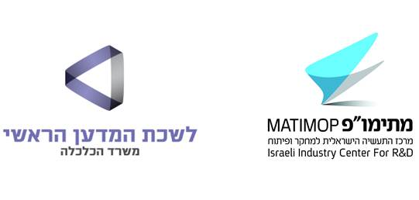

**הזדמנויות לשת"פ תעשייתי בברזיל-מדינת סאו פאולו**

**חדש-קול קורא ראשון לשת"פ תעשייתי במו"פ**

**מועד הגשה 01 באוקוטובר,2013**

במסגרת הידוק קשרי השת"פ התעשייתי עם מדינות אמריקה הלטינית, וברזיל בפרט, לשכת המדען הראשי במשרד הכלכלה, באמצעות מתימו"פ, מרחיבה פעילות בברזיל ומשיקה קול קורא חדש לשיתופי פעולה במו"פ תעשייתי עם מדינת סאו פאולו.

**התוכנית מאפשרת ליצור שותפויות למו"פ ומסחור מוצרים טכנולוגיים בברזיל, מסייעת במימון הוצאות המו"פ לחברות המשתתפות, ומפחיתה את סיכוני הפיתוח והכניסה לשוק**.

פרויקט מאושר יזכה בתמיכה של עד 50% מהוצאות המו"פ המוכרות, בכפוף לחוק המו"פ וכללי לשכת המדען הראשי במשרד הכלכלה.

**מתימו"פ מסייע לחברות בתהליך ההגשה ובמציאת שותפים לפרוייקטים בברזיל במסגרות השת"פ השונות. לפרטי הקול הקורא לחץ** [**כאן**](http://www.matimop.org.il/SauPaulo_1.html)

**לפרטים וסיוע נוסף:**

אילנה גרוס

מנהלת תוכניות אמריקה הלטינית

מתימו"פ- מרכז התעשייה הישראלית למחקר ופיתוח

טלפון: 03-5118184, דוא"ל: [ilana@matimop.org.il](mailto:ilana@matimop.org.il)

**במסגרת פעילות השת"פ של המדען הראשי עם האמריקות אנו מפעילים תוכניות נוספות עם ארגנטינה, אורוגוואי, קנדה וארה"ב (ניו יורק, מסצוסטס ומרילנד), לפרטים:** [**www.matimop.org.il/americas.html**](http://www.matimop.org.il/americas.html)